2023.7

**地 域 経 済 動 向 調 査 ＲＥＰＯＲＴ**

本レポートは、経済産業大臣の認定を受けた経営発達支援計画に基づき作成・発刊いたします。

２０２３年　第１号



　今回は、小規模事業者のデジタル化をテーマにレポートします。

現在、多くの小規模事業者がデジタル化に取り組まれており、今後は戦略的に取組みを進める企業の増加が見込まれます。デジタル化にご興味がある方は、商工会への相談をご検討ください。

新型コロナウイルス感染症の流行を踏まえたデジタル化の取組について、2020 年と2022 年の2年間を比較したところ、2022 年においては「IT・デジタルツールの利用環境整備・導入」を始め、多くの項目で３年間を通じて上昇傾向にあり、感染症流行を踏まえたデジタル化の取組が浸透しつつあることが分かります。

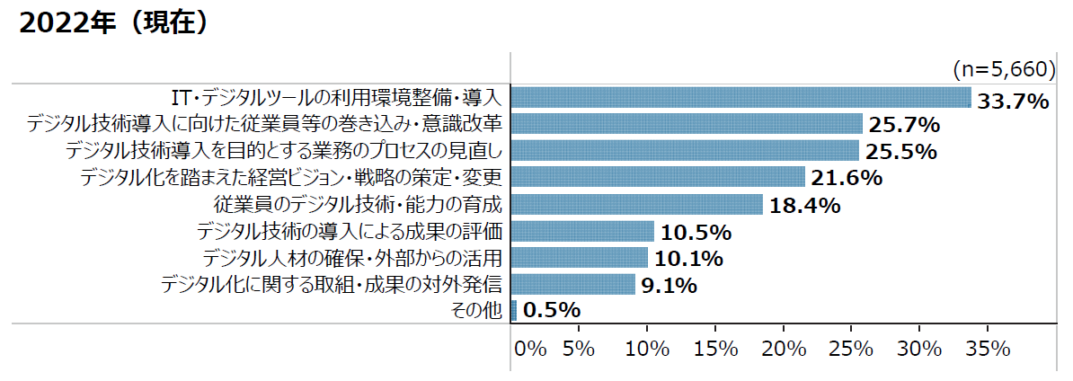

**2022年**

［出典：2023年版中小企業白書］

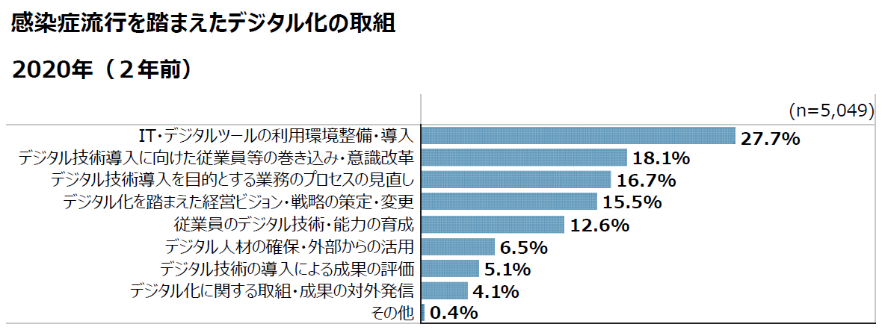

【感染症流行を踏まえたデジタル化の取り組み】

**2020年**

***▸①小規模事業者の新たなデジタル化への取り組み***

中小企業のデジタル化には、必ずしも高度なスキルを持つデジタル人材がいなくても、デジタル化を進展させることは可能です。

***▸②事業承継がデジタル化のきっかけとした取り組み***

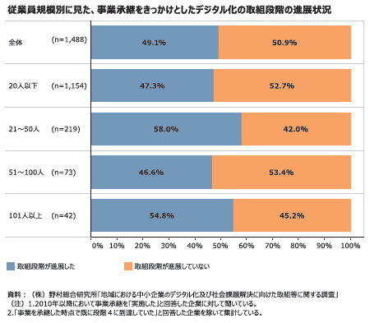2010年以降に事業承継を実施した中小企業全体では、約半数の企業が事業承継をきっかけとしてデジタル化の取組段階が進展したと回答しています。

従業員規模別に見ると、従業員規模にかかわらず、50％前後の企業が進展したと回答していることが見て取れ、特に従業員規模が21～50人規模の企業が、デジタル化の取組段階が進展したとの割合が高くなっています。事業承継は従業員規模が少ない企業にとっても、デジタル化の取組を進展させるポイントの一つとなることが考えられます。

［出典：2023年版中小企業白書］

***▶③デジタル化に関する課題解決に向けた支援策があります。まずは商工会へご相談ください。***

小規模事業者のみなさまが自社の課題やニーズに合ったITツールを導入し、業務効率化・売上アップをサポートする補助金『IT導入補助金2023』（第3次申請締切日：令和5年7月10日（月）第4次申請締切日7月31日（月）があります。

また、自社の置かれた環境から経営課題を握把し、適切なITツールを導入するために、商工会では専門

家派遣支援も実施しております。まずは商工会へお問合せ下さい。

***▸岐阜県内の消費動向***

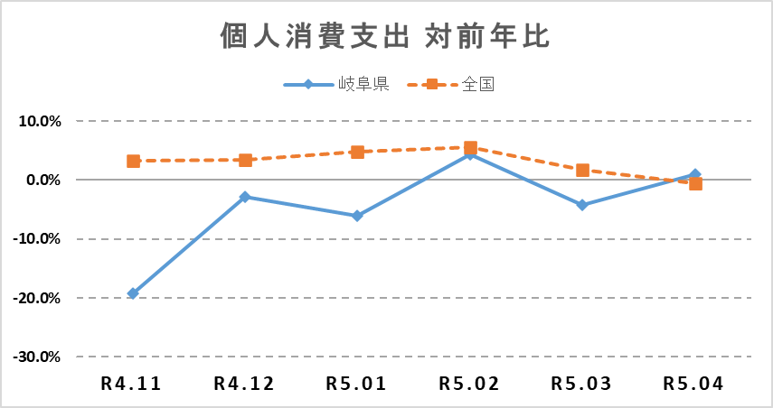

[出典：岐阜県統計情報 経済指標]

令和5年度に入りコロナウイルスも収束の兆しを見

せていますが、原油高・物価高騰などの影響から、全

国的に消費支出は減少傾向が続いており、まだ大きな

回復には至っていません。

岐阜県においては、昨年11月以降、大きな回復が見

られ、その後横ばい状態が続いていましたが、令和5年

4月には、全国平均を上回る結果となりました。物価高

騰による家計の節約志向が高まっている傾向から、今後

の消費動向も足踏み状態が続きそうです。

***▶地域別景況予報 2023年7～9月期見通し***

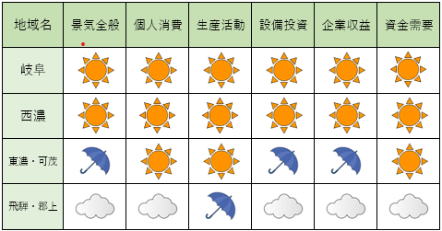

[出典：㈱OKB総研 景況指数調査（公開値の加工編集を施しております）]

岐阜県の景況感は、新型コロナ感染の5類

染　　　　　　　　　　　　　　　　　　　　　　　　　移行により、飲食業・小売業・サービス業

においては業況良化の兆しがあります。ま

た製造業では、自動車部品関連業を中心に

堅調な受注状況となっています。一方で、業

種を問わず原材料費・電気代等のコスト増

の影響により収益状況に差が出ています。

**東農・加茂地域**では、企業収益-12.5ポイント、設備投資-25ポイントと悪化の見通しとなっています。

一方で、個人消費は22.5ポイント、生産活動は12.5ポイントと好転が見込まれています。

***▸事業所規模別 平均賃金の推移 ▸ハローワーク別 有効求人倍率の推移***

[出典：岐阜労働局 毎月勤労統計調査]

[出典：岐阜県統計情報 毎月勤労統計調査]



　令和4年中岐阜県を含め全国では前年を上回る額が続き、岐阜県では、比較的小規模な企業を含む労働者5～29人（5人以上と表記）の事業所の伸び率が大きく、人材確保に向けた配慮がうかがえます。

　しかしながら、令和5年1～3月期にて全国では前年を上回る月が続いていますが、岐阜県は不安定な状態となっています。

　なお令和5年3月の平均現金給与総額は、岐阜県5人以上：254,044円、岐阜県30人以上：282,274円、全国5人以上：292,546円、全国30人以上：335,247円となっています。



岐阜県の有効求人倍率は、県全体として令和5年1月をピークに下降傾向でありますが、依然として1.5倍を超えており高い水準で推移しています。

多治見・中津川は2倍以上に倍率が伸びた月もあり、人材確保の難易度が相当高いことがうかがえたものの、全体と同様に倍率は減少傾向にあり、求人難もやや落ち着いてきた様子です。

令和5年4月の有効求人倍率は、すべての地域で対前月の倍率を下回っています。原材料費や光熱費の高騰で収益が圧迫するなど、企業の先行き不透明感により、有効求人倍率も低下しているものと考えられます。